六年级下语文小升初非连续性文本阅读专项训练四

一、阅读下面的材料，完成练习。
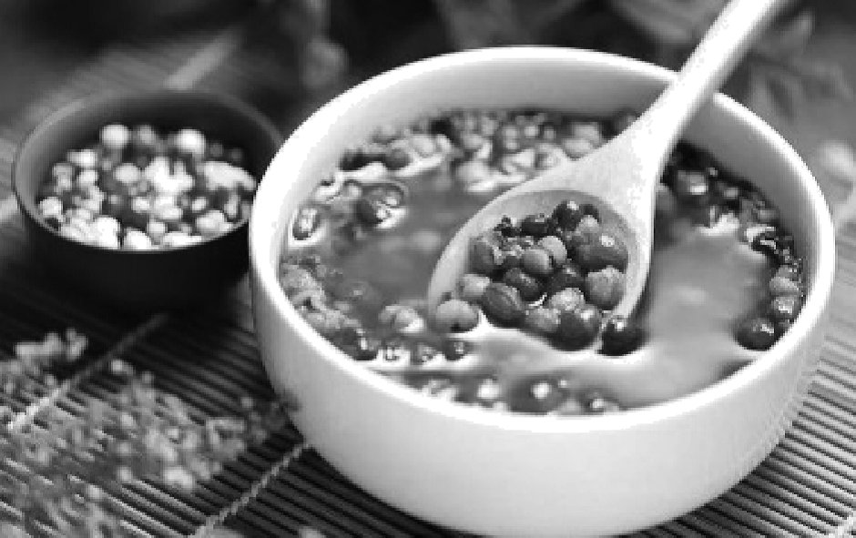[来源:学科网ZXXK]
材料一：把小米、饭豆、枣、栗、白糖、花生仁儿合拢来，糊糊涂涂煮成一锅，让它在锅中叹气似的沸腾着，单看它那叹气样儿，闻闻那种香味，就够咽三口以上的唾沫了，何况是，大碗大碗地装着，大匙大匙朝嘴里塞灌呢！（选自沈从文《腊八粥》）
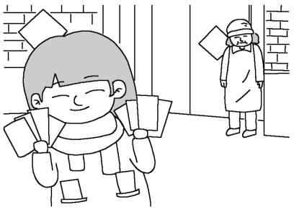
材料二：腊月三十的除夕之夜，欢乐而又庄严。阖家团聚包饺子，谁吃到包着制钱的饺子最有福，一年走红运。……等到打更的人敲起梆子，梆声中才能锅里下饺子。院子里放鞭炮，门框上贴对联，小孩子们在饺子下锅之前，纷纷给老人们磕辞岁头，老人要赏压岁钱，男孩子可以外出，踩着芝麻秸到亲支近脉的本家各户，压岁钱装满了荷包。（选自刘绍棠《本命年的回想》）
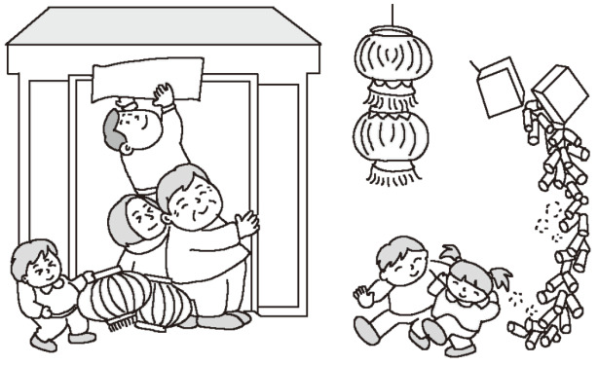
材料三：对联也是过年不可缺少的重要物品。那时候的对联和现在不同，都是买来大红纸请人手写的。父亲的书法很好，是我们村里知名的先生，所以到我家来求父亲写对联的人都排成了队，过年的这两天是父亲最忙碌的时候。我在旁边地看着那黑亮亮的毛笔字写在红纸上，有说不出的羡慕。当红红的对联贴到墙上门上，那个喜庆啊，年的气氛立刻就出来了。（选自老舍《过年》）
1.请根据以上材料，照样子完成填空。
材料一写的是腊八节喝腊八粥的故事。
材料二写的是
材料三写的是
这些都是描写
2.在以上材料中，各有一个体现出传统节日风俗习惯的事物，它们分别是（ ）
A.腊八粥、饺子、对联 B.小米饭、饺子、对联
C.对联、饺子、腊八粥 D.腊八粥、鞭炮、对联
3.读读上上述材料，想一想作者是怎样把事情写详细的，完成练习。
A.通过具体事例和描写人物的神态、心理把事情写详细。
B.通过场景和描写人物的言行表现民风民俗。
C.用拟人的方法描写食物的色、香、味，令人垂涎三尺。
材料一 材料二 材料三
4.请仿照相关材料的写法，从下面的词语中任选一个，试着写一写。
月饼 粽子 元宵 赛龙舟 猜灯谜 舞狮子

二、非连续性文本阅读
留守儿童近半因父母外出打工导致生活质量下降，精神上和心理上承受着巨大的压力。为了关爱留守儿童的健康成长，某校团委开展了“走近留守儿童”的主题活动，通过同学之间结对子的形式，帮助留守生走出心灵阴影，健康快乐成长。请你参加本次活动，并完成下列任务。
1.下面是学生拟写的活动主题词，作为主持人，你选用哪一个更贴切？请简要说明理由。
①让世界充满爱 ②明天更美好 ③手拉手，心连心 ④今天的分别是为明天的相聚
选项：______（只填序号）
理由： 。
2.面是同学们搜集的某研究机构对某省留守儿童的情况调查表，请你从中提炼两则信息。
某省留守儿童抑郁情绪调查表
抑郁频度 | 经常[来源:Zxxk.Com] | 有时 | 很少 | 没有[来源:学|科|网Z|X|X|K]
百分比（%） | 6.2 | 53.9 | 34.3 | 5.7
解决方式 | 对父母说 | 对同学说 | 对老师说 | 不说
百分比（%） | 24.6 | 35.5 | 6.9 | 36
① _
②
3.为了开展好这次活动，请你设计两种活动形式。
示例：给留守生集体过生日
①
②
三、非连续性文本阅读。
材料一：“只要拥有一部手机，你几乎可以做任何事情。”诞生仅仅20年，手机的基本功能已大大超越了移动通话、拍照、电视、多媒体播放器、高速网络浏览器、GPS导航仪、无线连接……越来越丰富的功能被加载到了手机上。它也确实给我们的生活带来了很多方便。
材料二：现如今的大街小巷，不管是商店里还是公交车上，不管你在等车还是在用餐，就连走路的人群里，都能看到这样的人：他们齐刷刷低头盯着屏幕，手里拿着手机、iPad——玩游戏、看视频、刷微博、发微信……这就是“手机依赖症”的表现，他们被称为“低头族”。据调查，有59%的人随时随地携带手机，16%机不离手，14%的人连上厕所也不忘“抓紧时间”发短信或查询“微博”账户。
材料三：今年春节，重庆市民崔先生回万州老家过年时候，一家子难得聚齐了吃顿饭，但年轻人只顾一个劲低头玩平板电脑，崔先生的爷爷一怒之下摔了盘子，本来温馨的时光却尴尬地收场了。崔先生家里发生的这个事儿，引起网友的讨论，不少人感叹“人际”抵不过“人机”，“相对无言”极有可能成为下一个潮流。其实“低头”不仅影响“人际”，长期低头，也对身体有危害。轻者可能造成颈椎疼痛、拉伤，或是血液循环不良导致头晕，严重的则会造成颈椎的椎间盘凸出、滑脱。同时，长期低头玩手机，除了因为过度用眼和环境光线不足等诱发眼部、颈椎疾病外，还可能造成失眠、焦虑等症状。
1.现如今有多少人随时随地携带手机？（ ）
A.14% B.16% C.59% D.100%
2.研读以上三则材料，每则材料分别写了什么？
[来源:学科网]
3.说说你如何理解“人际”抵不过“人机”这句话的含义？[来源:Zxxk.Com]

4.为了更好地处理科技产品与学习的关系，学校开展了“我与你——科技产品的爱恨情仇”系列主题活动，请你为活动拟条宣传标语。

5.结合材料，谈谈过分依赖手机会产生哪些不利影响。

参考答案
一、1.除夕夜吃饺子和拜年拿压岁钱的故事。 过年写对联、贴对联的故事。 传统节日里的民风民俗趣事。 2.A 3.C B A 4.月饼是古代中秋祭拜月神的供品，沿传下来，便形成了中秋吃月饼的习俗。月饼在中国有着悠久的历史。据史料记载，早在殷、周时期，江、浙一带就有一种纪念太师闻仲的边薄心厚的 “太师饼”，此乃中国月饼的“始祖”。
二、1.③ 因为它扣紧主题，具体形象地表现出此次活动的内容
2.很多的留守儿童有抑郁情绪；解决抑郁情绪的主要方式是对同学说。
3.示例：举办“我与留守生心连心”演讲比赛；开设留守儿童心理辅导课。
三、1.C 2.材料一写出现在手机有越来越多的功能。材料二写出现在人越来越依赖手机。材料三写出过分依赖手机的坏处。
3.人与人之间的交往越来越少，越来越冷淡，而人与手机之间的联系却很紧密。
4.示例：将知识带进校园，将手机留在校外
5.造成人际关系恶化，造成视力下降、颈椎疾病，还可能造成失眠、焦虑等。

